Синдром Карлсона у детей

Синдром Карлсона у детей – особенность психического развития, характеризующаяся наличием воображаемого друга. Персонаж – человек, животное, сказочное существо, литературный герой – создается воображением ребенка. Синдром проявляется эпизодами общения, игры, бытовых ритуалов с невидимым товарищем. Ребенок спрашивает, озвучивает просьбы, ставит дополнительную тарелку, делится одеждой, игрушками.

Причины синдрома Карлсона у детей
Активное формирование воображения у детей становится основой для создания невидимого товарища. Отсутствие внешних стимулов, способных увлечь ребенка, делает фантазирование источником развлечений. Причинами выраженного синдрома Карлсона являются психологические проблемы. Выдуманный персонаж помогает справиться с негативными эмоциями, компенсирует недостающие личностные качества. Провоцирующими факторами являются:
- Дефицит общения. Возраст 3-7 лет – период интенсивного развития коммуникативных навыков. Вымышленный товарищ удовлетворяет потребность ребенка общаться, играть, устраняет чувство заброшенности, ненужности, возникающее при чрезмерной занятости родителей, непринятии сверстниками.
- Страхи, фобии. Придуманный персонаж наделяется храбростью, отвагой, становится защитником ребенка. Фантазия позволяет победить чувство неуверенности, детские страхи.
- Чувство вины. Дети чувствуют свою причастность к семейным ссорам, проблемам родителей. Отношения с другом-невидимкой используются для переноса вины либо получения оправданий, поддержки.
- Гиперопека, запреты. Тотальный родительский контроль, чрезмерная забота, ограничения, правила не оставляют пространства для самостоятельности, реализации желаний ребенка. Дружба с воображаемым партнером становится способом почувствовать свободу, собственную значимость.
- Недостаток интересных событий. Фантазия используется для переживания новых впечатлений. Ребенок выдумывает персонажей, обстановку, события, которые захватывают эмоционально – позволяют пережить радость, восторг, удивление, страх.

Симптомы синдрома Карлсона у детей
Воображаемый товарищ – человек (ребенок, взрослый), животное, герой сказки, мифа, религиозного учения – наделяется определенным набором качеств, зависящих от особенностей психологической проблемы, составляющей основу синдрома. Дети, испытывающие страх, создают храброго, готового защищать персонажа. Чувство одиночества порождает доброго, общительного, веселого компаньона, готового играть, развлекаться. Товарищ, склонный к проказам, шалостям, приключениям компенсирует родительскую гиперопеку, строгие правила воспитания. Дети, страдающие от чувства вины, имеют партнера, способного поддержать, высказать одобрение, оправдать либо перенять вину.

Осложнения
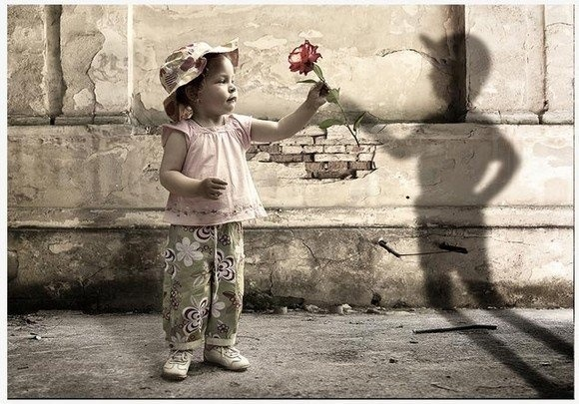
Осложнение синдрома Карлсона – проблемы социальной адаптации. При выраженной клинической картине ребенок отказывается играть со сверстниками, не пытается подружиться, избегает контакта с матерью, отцом. Дружба-фантазия становится приоритетной – любая ситуация поддается контролю, является эмоционально комфортной. У детей 5-8 лет симптомы постепенно уменьшаются и закрепляются как способ психологической защиты, проявляться у подростков, взрослых. Он снижает социальную активность, препятствует установлению продуктивных межличностных контактов.

Диагностика
Большинство случаев синдрома Карлсона не становятся причиной обращения к врачу – у ребенка есть «особый» друг, но сохраняется социальная активность, интерес к общению с детьми, родителями. Постепенно выдуманная дружба заменяется реальными отношениями, учебой, спортом, творчеством. Вопрос о необходимости медицинской помощи возникает, когда ребенок замыкается, отказывается контактировать с людьми, не отделяет фантазию от реальности, не проявляет интереса к деятельности, свойственной возрасту (игры, учеба, творчество).

Лечение синдрома Карлсона у детей
Если нафантазированная дружба не становится центральной в жизни ребенка, не заменяет общения с реальными людьми, то лечение не требуется. Симптомы проходят к концу дошкольного детства. Помощь психотерапевта необходима, когда синдром развивается на базе серьезных психических проблем – повышенной тревожности, неуверенности, страхов, подавленной агрессии, заниженной самооценки. Применяются:

Прогноз и профилактика
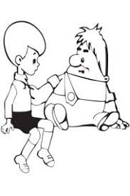
Синдром Карлсона – проблема социального характера. Прогноз определяется готовностью родителей стать более внимательными к проблемам ребенка. Исход благоприятный – фантазийная дружба сменяется реальной. Профилактика основана на поддержании доверительных, доброжелательных семейных отношений, являющихся основой эмоционального комфорта ребенка. Развитие детского воображения необходимо поддерживать творческими занятиями – рисованием, моделированием, лепкой, играми. Важно помнить: выдуманный друг – помощник малыша. Нельзя ругать, наказывать за существующую дружбу. Ровное, спокойное отношение к фантазии без лишнего подыгрывания способствует постепенному самостоятельному исчезновению симптомов.

